**Муниципальное бюджетное дошкольное учреждение**

**детский сад «Березка»**

**Никифоровского района Тамбовской области**

**Проект по финансовой грамотности**

**«Что такое деньги и какие они бывают?»**

(для детей 4-5 лет)

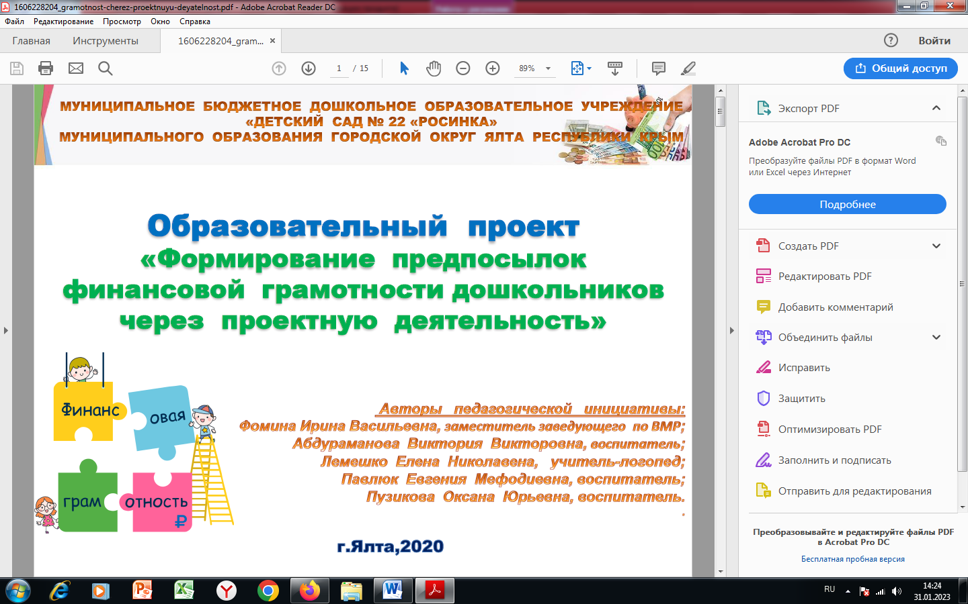

2023 год

**Актуальность:**

Сегодняшнее поколение живет в иных экономических условиях. Детей повсюду окружает реклама, а в их лексикон включается все больше слов финансовой среды. И поэтому наши дети должны быть в курсе, как правильно пользоваться средствами, которые они будут зарабатывать во взрослой самостоятельной жизни.

**Проблема:**

Как - то раз один из воспитанников принес в группу свою коллекцию монет, которую собирал с родителями не один год. Ребята заинтересовались, начали задавать вопросы: Откуда взялись эти мотеты? Почему они разные? Что можно на них купить? И другие вопросы. При помощи вопросов была выявлена проблема и определены пути ее решения.

**Цель:**

Создание альбома, «Какие бывают деньги?», формирование у детей представлений о деньгах как о средствах оплаты за приобретение товара, определенной услуги сферы обслуживания, укрепления благосостояния людей.

**Задачи:**

1. Формировать элементарные понятия о денежных знаках и их значении для людей.

2. Познакомить детей с денежными знаками различного номинала.

3. Закреплять:

- представления о деньгах и их значении для людей;

- навыки работы с бумагой, ножницами, клеем, необходимыми при изготовлении предметных-заместителей (денег, кошельков) для организации сюжетно-ролевой игры в магазин.

**Методы и формы работы:**

Сюжетные, ролевые и дидактические игры с содержанием по финансовой грамотности, образовательная, изобразительная и творческая деятельность, увлекательные ситуационные задачи, загадки, кроссворды.

**Ожидаемые результаты:**

Формирование основных финансово-экономических понятий и категорий (деньги, магазин, супермаркет, касса и т.д.).

Приобретение знаний:

- о таких профессиях как продавец, кассир, управляющий, уметь рассказывать о них;

- о правилах честного приобретения денег, взаимосвязи понятий «труд – продукт - деньги».

Обогащение словарного запаса дошкольников, связанного с основами финансовой грамотности.

**Подготовительный этап:**

1. Анкетирование родителей.
2. Мониторинг знаний детей.
3. Постановка проблемы.
4. Подбор наглядных пособий.
5. Подбор художественной литературы (стихи, рассказы, сказки, пословицы, поговорки).
6. Подбор материалов для изготовления денег.
7. Подбор дидактических, развивающих игр по теме.

**Основной этап:**

|  |  |  |  |
| --- | --- | --- | --- |
| дата | Работа с детьми | Взаимодействие с родителями | Результат деятельности |
| _____ 23г. | Проведение мониторинга детей по вопросам, связанным с финансовой грамотностью: «Что я знаю о деньгах?»  д/и: «Угадай, где деньги?» | Анкетирование родителей «Мой ребенок и финансовая грамота». | Итоги анкетирования по выявлению:  - уровня финансовой грамотности детей;  - мнения родителей в повышении у детей уровня финансовой грамотности. |
| _____ 23г. | Познавательная беседа «Что такое деньги?»  Чтение произведения К.Чуковского «Муха Цокотуха». Обсуждение прочитанного.  д/и: «Кто трудится, кто играет?» | Составление списка рекомендуемой для прочтения с детьми художественной литературы А.Барто «Так на так», С.Михалков «Как старик корову продавал». | Формирование картотеки д/игр по финансовой грамотности.  Расширение кругозора воспитанников.  Развитие речи и пополнение словарного запаса детей. |
| _____ 23г. | Демонстрация презентации: «История денег».  Обсуждение содержания презентации.  -д/и «Собери пазл». | Подборка дидактических игр для детей 4-5 лет по финансовой грамотности. | Пополнение картотеки д/игр по финансовой грамотности. |
| _____ 23г. | Решение проблемных ситуаций: «Где продается товар?», «Какие бывают товары?», «Сколько нужно покупать?».  Творческая деятельность: изготовление денег, банковских карт, чеканка монет.  Сюжетно-ролевая игра: «Пятерочка» | Совместная творческая деятельность родителей и детей изготовление копилки и кошельков для выставки. | Приобретение знаний:о таких профессиях как продавец, кассир, управляющий, уметь рассказывать о них.  Пополнение ПРРС набором предметов-заместителей (деньги).  Карточки – картинки с изображением людей разных профессий. |
| _____ 23г. | Образовательная деятельность: «В гостях у «Рублика»»:  -проведение викторины: «Деньги- что это?»,  -просмотр мультфильма «Стрекоза и Муравей», тест-опрос: «Кто работает, а кто играет?» | Оформление отзыва родителей о целесообразности проекта в письменном виде или через индивидуальную беседу, во время приема детей. | Формирование картотеки д/игр по финансовой грамотности. |
| _____ 23г. | Коллективное дело: оформление альбома, «Какие бывают деньги» | Активное участие в оформлении альбома- кляссера с образцами купюр и монет различного достоинства и различных стран | Пополнение РППС (альбом с образцами купюр и монет различного достоинства) |

**Заключительный этап:**

1.Подведение итогов проектной деятельности;

2. Проведение показательного мероприятия «В гостях у «Рублика»».

3. Оформление альбома: «Какие бывают деньги»;

4. Выставка «Моя копилка»; «Мой кошелек».

5.Фотоотчет о проведении проекта «Какие бывают деньги?»

**Оценка реализации проекта:**

Сопровождение и реализация проекта осуществляется на основе диагностического инструментария: диагностических листов, анкет, тестов, устных и письменных отзывов родителей, законных представителей детей.

**Ожидаемые результаты проекта:**

1. Дети владеют понятиями на своем уровне взаимосвязь понятий «труд – продукт – деньги». Получили сведения о том, как выглядят современные деньги и прошлых лет, что они бывают разного достоинства.

2. Сформированы понятия о таких профессиях как продавец, кассир, управляющий и т.д., представления о труде людей, о продукте и товаре, а также уважительном отношении к труду людей.

3. Родители получили опыт проведения дидактических игр по развитию финансовой грамотности. Приобрели опыт участия в совместной деятельности по созданию альбома и изготовлению поделок для выставки.

Приложение

**ПАМЯТКА**

**«Полезные советы родителям по развитию финансовой грамотности**

**у детей дошкольного возраста»**

1. **Рассказывайте детям о своей работе.**

Дети не осознают связь между трудом и деньгами, пока не знают, кем работают их родители, каким трудом зарабатывают деньги. Расскажите ребенку о своей работе, обязанностях, которые вам необходимо выполнять. Он с детства должен знать, что такое «зарабатывать на жизнь». Работа должна не только нравиться, она должна обеспечивать достойный уровень жизни.

**2. Не скрывайте от детей свое материальное положение.**

Конечно, ребенку нет необходимости вникать во все нюансы семейного бюджета, но он должен знать о материальном положении семьи и уважать, сохраняя в тайне доверенную ему информацию. Так ненавязчиво объясните ребенку, куда тратятся деньги, научите его соизмерять желания с возможностями, мириться с некоторыми ограничениями. Наградой вам будут вопросы сына или дочери «Можем ли мы себе это позволить?», «Не очень ли это дорого?».

**3. Не приучайте детей к излишествам.**

Недопустимо, когда ребенок чуть ли не ежедневно получает от вас подарки и ни в чем не знает отказа. Он очень быстро привыкает к этому, его запросы растут. Подумайте о будущем. Научите малыша ограничивать себя.

1. **Формируйте у детей разумные потребности.**

Как научить ребенка разумно тратить деньги? Только приучая анализировать свои текущие расходы. Слушая детские «Я хочу», почаще спрашивайте: «А зачем тебе это?» Не пугайтесь, что ребенок иногда расстроится из-за невозможности осуществить желание. Получая все по первому требованию, они перестают ценить и беречь ваши подарки.

**5. Учите детей бережливости.**

Не оставляйте без внимания испорченные предметы, сломанные игрушки, разорванные книги. Покажите ребенку, как можно их починить. Если малыш будет видеть вашу заботу о продлении срока службы окружающих его предметов, он научится беречь не только свои, но и чужие вещи. Ваше равнодушие приведет к обратному результату.

**6. Помогите детям осознать стоимость вещей.**

С раннего возраста дети должны осознать стоимость вещей, которыми пользуются: игрушек, книг, одежды и т.д. Малыши не должны привыкать к тому, что все, что ломается, автоматически заменяется новым. В каждой вещи ребенок должен видеть ценность, которую кто-то создал своим трудом, а родители подкрепили ее своей работой, т.е. купили на заработанные деньги.

**7. Привлекайте детей к работе по дому.**

Маленькие дети с удовольствием помогают по дому. Самое главное, позволить им это! И, конечно, похвалить, хотя детская работа далека от совершенства. Не забывайте, что ребенок может заниматься домашней работой непродолжительное время, поэтому, давая поручение, рассчитывайте его силы. Постепенно у малыша разовьется самодисциплина, и он будет выполнять даже самую неинтересную работу. В противном случае вы вырастите лентяя, не способного даже к самообслуживанию.

**8. Дети должны знать цену деньгам.**

Для того чтобы дети умели разумно распоряжаться деньгами и уважали труд других людей, необходимо дать им возможность приобрести практический опыт. Хорошо, когда дети знают цену окружающих их вещей. Для этого чаще посылайте ребенка в магазин за покупками. Дайте возможность ему осознать, что за все — продукты, игрушки, книги необходимо расплачиваться деньгами, которые родители зарабатывают своим трудом.